ЗОНЫ (УЧАСТКИ) КОРНЯ
Рассмотрите на свет кончики молодых корней, например, фасоли, подсолнечника и пшеницы. Вы увидите, что они несколько темнее и плотнее, чем весь корень. Это объясняется тем, что кончик каждого корня сверху, как наперстком, покрыт корневым чехликом.
Если разрезать молодой стержневой корень вдоль на две половинки, с одной из них сделать тонкий срез и рассмотреть его под микроскопом, то можно увидеть клеточное строение корня. Клетки различных участков корня отличаются друг от друга по форме и размерам. Они образуют зоны корня.
Клетки корневого чехлика живут недолго, постепенно слущиваются и отмирают. Взамен отмерших клеток корневого чехлика непрерывно образуются новые.
Корневой чехлик предохраняет верхушку корня от повреждения твердыми частицами почвы.
Под чехликом находится зона делящихся клеток (зона деления). Делясь, они образуют новые клетки, из которых возникают все ткани корня. Выше зоны делящихся клеток расположены клетки зоны роста, за счет вытягивания которых корень растет в длину.
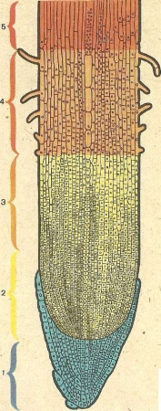
На некотором расстоянии от кончика корня находится множество тонких и прозрачных корневых волосков. Это зона всасывания.
У некоторых растений корневые волоски можно увидеть и без микроскопа. Например, они хорошо заметны у проростков гороха.
У проростка пшеницы корневые волоски напоминают легкий пушок.
Корневой волосок представляет собой сильно удлиненный вырост наружной клетки кожицы корня. Как каждая клетка, корневой волосок имеет оболочку. Под ней находятся цитоплазма, ядро, бесцветные пластиды и вакуоли с клеточным соком.
Зоны молодого корня; 1 — корневой чехлик; 2 — зона деления; 3 — зона роста; 4— всасывающая зона; 5 — проводящая зона.
Корневые волоски очень малы — не более 10 мм длиной. Они живут всего несколько дней, а затем отмирают и заменяются новыми, вырастающими вблизи кончика подросшего корня.
Проникая между частицами почвы, корневые волоски плотно прилегают к ним и поглощают из почвы воду и другие вещества. Именно поэтому зону корня, на котором находятся корневые волоски, называют зоной всасывания. Между всасывающей зоной и стеблем находится зона проведения корня, по которой вода из корня поступает в стебель.
Корневые волоски имеют большое значение в жизни растения. Они очень нежны, их легко можно поранить. Поэтому пересаживать любое растение нужно бережно, стараясь не повредить его молодых корней с корневыми волосками. Корневые волоски лучше всего сохраняются, когда растения пересаживают вместе с комом земли.
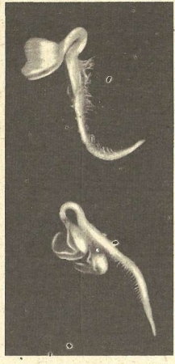
Корневые волоски на корнях проростков редиса.

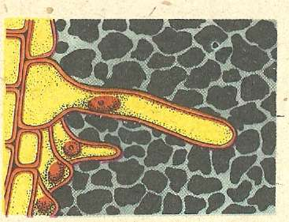
Схема строения корневых волосков.

Микроскоп позволяет увидеть, что клетки одной и той же зоны корня по строению сходны между собой и отличаются от клеток других зон. Клетки каждой зоны выполняют одну и ту же функцию. Вы знаете, что группы клеток, одинаковых по строению и выполняющие одну и ту же функцию, образуют ткань.
Изучая строение корня, можно убедиться, что корень, так же как и другие органы, слагается из тканей разных видов.
Так, под корневым чехликом располагаются делящиеся клетки, в результате деления которых образуются все ткани корня. Эти клетки составляют ткань, которая называется образовательной. Клетки корневого чехлика и кожицы составляют покровную ткань.

К проводящим тканям корня относятся сосуды корня, по ним из почвы поднимается вода и минеральные соли, а также клетки, по которым в корень поступают органические вещества, образовавшиеся в листьях.
Кора корня — слой, залегающий под кожицей, — образована клетками основной ткани. Основная ткань составляет главную массу корней всех растений.

